**三年级下册单元作业设计**

**Unit5 How old are you?**

|  |  |  |  |  |
| --- | --- | --- | --- | --- |
| **课时作业设计** | | | | |
| **课时作业目标** | 1. 通过作业，促进学生自我阅读story time, 能较流利地朗读课文 2. 通过作业，能初步听、说、认读1-10数字单词，在实际生活中运用 3. 通过作业，在情境中得体地运用日常交际用语 | | | |
| **Period 1 Story time** | | | | |
| **作业设计** | | | | **设计意图** |
| 引导性作业 | | 1.背诵数字1到10（越快越好）  2. 看图，说出物品的数量词组。 | | 能正确认识数字1到10 |
| 形成性作业 | | 1、大声朗读并连线 | | 操练巩固本课重点词汇和句型，训练学生听懂英文数字的能力，同时提升学生的参与兴趣。 |
| 巩固性作业 | | 1、听录音，跟读story time，注意语音语调  2、根据中文意思说出英文句子 | | 让学生通过跟读模仿的方式，训练口语发音，提升语音语调的标准度，并复习巩固本课重点单词、句型。结合教材文本中的词汇与句型，学生能通过观看动画、观察图片、阅读文本感受文本人物年龄的不同，并懂得如何询问年龄。 |
| **Period 2 Fun time & Rhyme time** | | | | |
| **课时作业**  **目标** | | | 1. 通过作业，能够熟练掌握数字类单词和重点句型How old are you?   2、通过作业，能够有节奏、熟练地朗读歌谣Don’t be late。 | |
| **作业设计** | | | | **设计意图** |
| 引导性作业 | | **Look and say**. | | 通过情境的创设，融入本单元核心语言知识，体现了英语课程的实践性和应用性，引导学生在贴近生活的真实情境中接触、感受、理解并运用语言，进行有效的知识迁移，激发学习兴趣，提高学生的综合语言运用能力。 |
| 形成性作业 | | 说说玩具的适用年龄 | | 结合本课新学问句, 复习巩固本单元重点词汇及指令。感受英国人的生日礼仪；初步了解中西方生日文化的异同。激发了学生的学习兴趣，也促进学生对语言知识的活学活用。 |

|  |  |  |  |  |
| --- | --- | --- | --- | --- |
| **Period 3 Sound time & Cartoon time** | | | | |
| **课时作业目标** | 1. 理解并正确朗读词汇：want等表达心愿的单词及词组。能初步理解和运用句型Make a wish.并学会在正确的情境中正确运用。   2、能体会字母s的发音/s/，并且能在正确的情境中理解歌谣中的一些较难理解的词句，做到正确模仿朗读。 | | | |
| **作业设计** | | | | **设计意图** |
| 引导性作业 | | | Enjoy a song  《How old are you?》 | 引导学生回忆课文中问年龄的句子，边唱边巩固本单元重点句型。 |
| 形成性作业 | | | 复习上学期字母儿歌. S /s/ | 接触并发现更多含有字母s的单词，并可以创造性地创编新的儿歌，将所学内容进行运用，培养学生的创新意识。 |
| 巩固性作业 | | | **一、**复习课文  二、完成句子 | 根据story time完成小结，适当的拓展了一下句型的练习。知道在什么场合不可以问How old are you?能得体地使用该语言。 |
| **Period 4 Checkout time &Ticking time** | | | | |
| **课时作业**  **目标** | | 1、通过作业，熟练运用数字one到ten, 能用英文准确表达部分急救电话，意识到生活中这些号码的重要性。  2、通过作业，能在情景中进行准确并富有创造性地谈论年龄和生日。 | | |
| **作业设计** | | | | **设计意图** |
| 引导性作业 | | | Listen and write. | 加入课外的文本，用听得方式让学生完成表格，加深对本单元重点句型及数字的理解与记忆。 |
| 形成性作业 | | | 选出与句子中所给例词划线部分发音相同的单词. | 能精准熟练地朗诵字s在单词中的读音。 |
| 巩固性作业 | | | 1. Read and write. 2. 把图上的数字认真地读一读. | 加强对数字认读的练习，巩固本单元的重点单词。让学生认识到数字的重要性！ |

**三年级下册Unit5 How old are you? 单元作业设计**

**Period 1 Story time**

**引导性：**

1.熟练背诵数字1到10.（越快越好）

1. 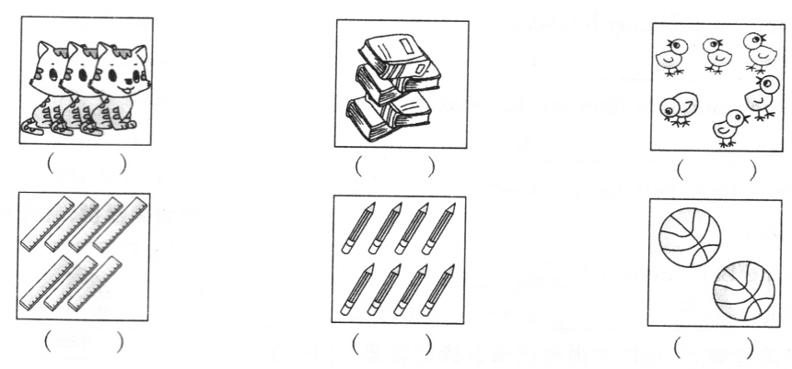看图，说出物品的数量词组。

**形成性：**打开书到P32、33,大声朗读并连线。

 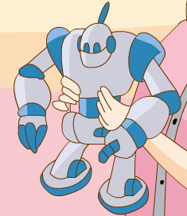 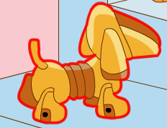

  

**巩固性：**

1、听录音，跟读story time，注意语音语调

2、根据中文意思说出英文句子

1.当你想知道新同学的年龄，可以问：

2.当你想告诉别人你10岁了，你可以说：

3.你想称赞洋娃娃很可爱，可以说：

4.你将一件物品交给对方，可以说：

**Period 2 Fun time & Rhyme time**

**引导性：**

**Look and say.**

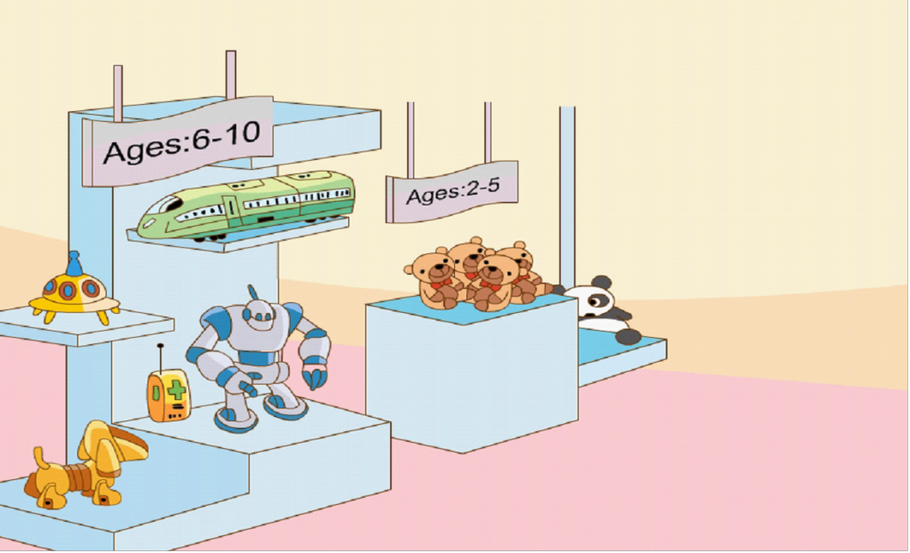

The _______is for . He is ________.

**形成性：**说说玩具的适用年龄。

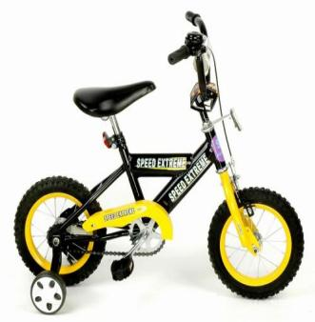

**巩固性：**连词成句。

1. are, how, you, old (**?**)

|  |
| --- |
|  |
|  |
|  |

2. lovely, a, what, dog (**!**)

|  |
| --- |
|  |
|  |
|  |

3. cake, time, it’s, for, the (**.**)

|  |
| --- |
|  |
|  |
|  |

4. pie, is, for, this, you (**.**)

|  |
| --- |
|  |
|  |
|  |

**Period 3 Sound time & Cartoon time**

**引导性：**

Enjoy a song

《How old are you?》

**形成性：复习上学期字母儿歌. S /s/**

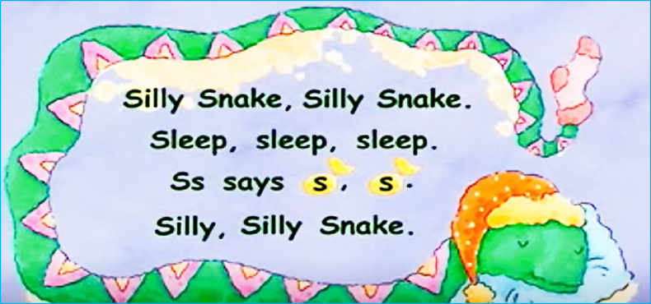

判断下列画线部分读音是否相同，相同打“√”，不相同打“×”

( )1. seven close ( )2. sweet desk

( )3. cakes Sam ( ) 4. six seven

**巩固性：**

**一、**复习课文

1.当你的朋友过生日时，你可以对他/她说：

2.当你想让别人许愿时可以说：

3.当你过生日许愿的时候，你会说:

4.当你夸赞别人东西漂亮时可以说：

二、完成句子。

1. 这些蜡笔是给你们的。 for you.

2. 你的阿姨几岁了？ aunt?

3. 多可爱的一只猴子啊！ a !

4. 我想要一个汉堡包。 I a .

5. 不要上学迟到了。 .

**Period 4 Checkout time &Ticking time**

**引导性：**

Listen and write

**Tom's birthday**

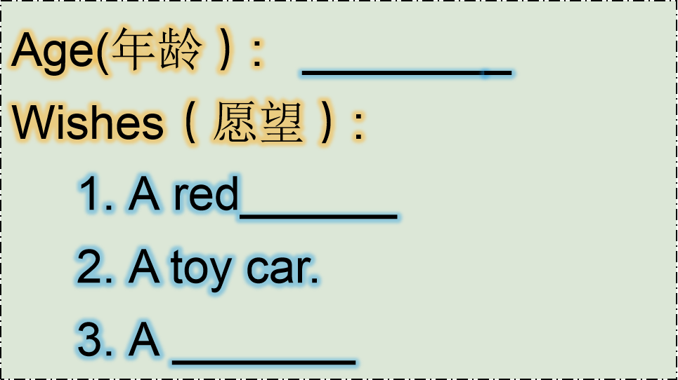

**形成性：**

**选出与句子中所给例词划线部分发音相同的单词。**

1. My ( sister,brother ) is seven. She likes sweets.

2. The ( schoolbag,robot) is beside the desk.

3. Listen to Miss Li, .(Sam,Peter)

**巩固性：**

**Read and write.**

1.one, three, ______

2.three, six, ______

3.eight, six, _______, two

4.one, ______, seven, ______,thirteen

把图上的数字认真地读一读

